Concertprogramma
Rosemarie Seuntiëns
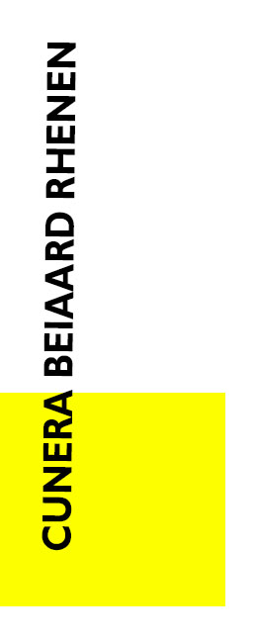
zaterdag 27 augustus 2022

16.00 ~17.00 uur

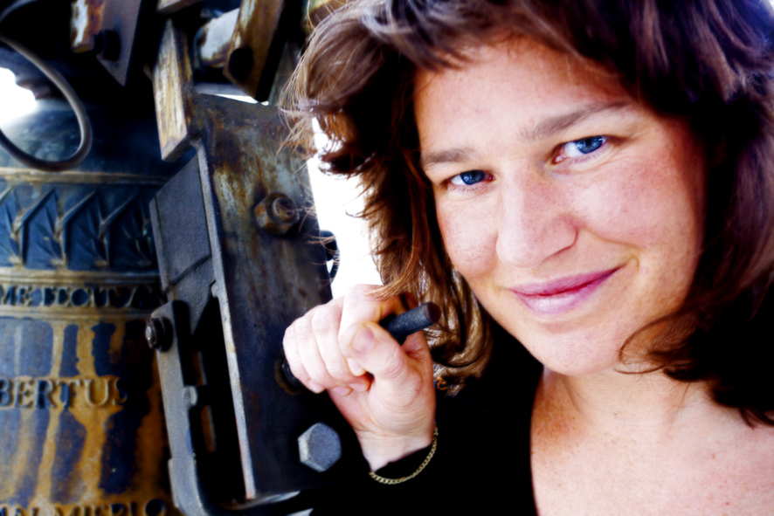

Rosemarie Seuntiëns geboren in Klokkendorp Asten studeerde piano aan het Brabants Conservatorium
te Tilburg en beiaard aan de Nederlandse Beiaardschool te Amersfoort bij Arie Abbenes.
Rosemarie is momenteel beiaardier van Asten, Eindhoven, Helmond, Oirschot, Roermond en Venray.
Ze verzorgde gastconcerten in België, Duitsland, Frankrijk, Ierland, Noorwegen, Polen, Portugal, Spanje,
Tsjechië en de VS.
Met als doel de beiaard te promoten bij een groot publiek ontwikkelde Seuntiëns 'Roaming Bells'.
Een Show voor reizende beiaard met muziek van klassiek tot dance-trance-house, in gedurfde
combinaties met orkest. Bovendien heeft Rosemarie als beiaardier een hoofdstuk verworven in de
bekende methode voor 3 Havo/Vwo ‘ MUZIEK OP MAAT‘. Deze methode laat de studenten aan de hand
van geluids-en video fragmenten kennis maken met de beiaard en het culturele erfgoed van dit
instrument.

Enkele Highlights: -Roaming Bells voor Koningin Beatrix Asten 2012); - Jaarlijks Roaming Bells Kerst op de Moldau & Old Town Square Praag; -Roaming Bells & Fireworks Portugal 2016); -Roaming Bells Gdansk 2017); -Tech Bells of the Future Evoluon Eindhoven 2017); -Roaming Bells Palau de la Generalitat Barcelona 2018); -Concert 60 jarig Jubileum van de Meister-Stiftung Koln 2019); -Productie van de film “100 jaar Eindhoven 1920-2020” met de Philipsbeiaard in de hoofdrol Eindhoven 2020).
Seuntiëns begon samen met Dominique Paats de succesvolle concertvorm : les Cloches avec l‘accordéon MAASTRICHT NL 2021/2022)

1. Passacaglia in d Joh. Caspar Kerll (1627-1693)

2. Rondo Veneziana G.P. Reverberi en D. Farina

3. Jontek’s aria from act IV of Halka opera Stanislaw Moniuszko (1819-1872)
The Spinner D minor
Bagpiper’s solo from act IV of Halka opera
Kozak

4. Sweelinck fantasie Albert de Klerk (1917-1998)

5. Libertango Astor Piazolla (1921-1992)

6. Preludium in Memoriam MK Čiurlionis(1975) Giedrius Kuprevičius (1944)

7. Fragments movie songs Traditional

8. Canto Ostinato Simeon ten Holt (1923-2012)

Bewerkingen: Malgosia Fiebig: 1
Anna Kasprzycka : 3
Rosemarie Seuntiëns : 2,5,7
Arie Abbenes: 8

Cunera gilde – gidsen in Rhenen
meer informatie over het CuneraGilde op cuneragilde.nl
De gratis bespelingen van de beiaard van de Cunera toren in Rhenen worden mogelijk gemaakt door:
- de vrijwilligers en de donateurs van de Stichting CuneraGilde Rhenen
- de vrijwilligers van het Stadsmuseum Rhenen
- de gemeente Rhenen
- het Cultuurplatform Rhenen
- Bloembinderij Buitenomme Rhenen

Concertbespelingen 2021 , 16.00~17.00 uur
- 4 augustus – Gerald Martindale
- 6 augustus – Gerda Peters
- 13 augustus – Anne Kroeze
- 27 augustus – Rosemarie Seuntiëns
- 3 september – Klaas de Haan
- 10 september – Siem Gerritsen, Wim Veerman en Olga Krips

DONATIE of DONATEUR WORDEN
De zorg voor de handmatige bespeling van de beiaard berust bij de Stichting CuneraGilde Rhenen.
Beiaard en beiaard-bespeling zijn UNESCO “immaterieel cultureel erfgoed”
Daar zijn we zuinig op, dat willen we in stand kunnen blijven houden.
U wordt donateur door een bedrag over te maken naar rekening:
NL 19 RABO 0147 3226 34 van Stichting CuneraGilde Rhenen
Wilt u onze digitale nieuwsbrief ontvangen stuur dan een mail met uw gegevens naar info@cuneragilde.nl
De Stichting CuneraGilde Rhenen faciliteert ca. 40 vrijwillige gidsen die U graag rondleiden op Rhenens Cultureel Erfgoed
(toren, kerken, stadcentrum, de Grebbeberg, etc)
www.cuneragilde.nl

